
Alumno: Isaac Andre Arellano Alvarez
Práctica 8 – Prisma: esquema y migraciones
README
En esta práctica se configuró Prisma desde cero en la API del gimnasio y se conectó el proyecto con una base de datos MySQL. Se modelaron las entidades Clase, Horario, Miembro e Inscripcion y se generaron migraciones versionadas para reflejar los cambios realizados en el esquema.

1. Configuración de Prisma
Se instalaron Prisma, Prisma Client, el adaptador de MariaDB y dotenv. Después se inicializó Prisma utilizando MySQL como proveedor y se configuró la variable DATABASE_URL mediante el archivo .env. También se agregó la carga de dotenv en prisma.config.ts.
Pregunta: ¿Por qué el paquete del adaptador se llama @prisma/adapter-mariadb si usamos MySQL?
Porque MariaDB y MySQL son sistemas compatibles en gran parte de su protocolo y forma de conexión. El adaptador basado en el controlador de MariaDB puede utilizarse para establecer la conexión con MySQL, aunque la base de datos configurada en Prisma sea MySQL.

2. Modelo Clase y migración inicial
Se creó el modelo Clase y se utilizó @@map("clase") para indicar el nombre de la tabla en la base de datos. Posteriormente se ejecutó la primera migración para crear la tabla.
Pregunta: ¿Editar schema.prisma cambió algo en la base de datos antes de migrar?
No. Editar schema.prisma solamente modifica la definición del modelo dentro del proyecto. La base de datos cambia hasta que se ejecuta una migración, por ejemplo mediante npx prisma migrate dev.

3. Segunda migración: descripción de Clase
Se agregó el campo opcional descripcion al modelo Clase y se creó una nueva migración para registrar este cambio sin eliminar la migración anterior.
Pregunta: ¿La carpeta de migraciones es una foto del esquema o un historial?
Es un historial de cambios. Cada carpeta de migración registra una modificación realizada al esquema en un momento determinado, por lo que el conjunto de migraciones permite observar cómo fue evolucionando la estructura de la base de datos.

4. Relación entre Clase y Horario
Se creó el modelo Horario con los campos id, claseId, dia, horaInicio, cupoMaximo y entrenador. También se estableció una relación con Clase mediante la llave foránea claseId.
Pregunta: ¿Por qué Horario.clase sí crea una relación mediante una columna y Clase.horarios no?
La relación se almacena físicamente mediante la llave foránea claseId en la tabla Horario, que es el lado que pertenece a una Clase. El campo Clase.horarios es el lado inverso de la relación en Prisma y representa una lista de horarios asociados, por lo que no necesita una columna adicional en la tabla Clase.

5. Modelo Miembro
Se creó el modelo Miembro con los campos id, nombre, correo, membresia y activo. El campo correo se definió como único mediante @unique para impedir que se registren dos miembros con el mismo correo electrónico.

6. Modelo Inscripcion
Se creó el enum EstadoInscripcion con los valores confirmada y cancelada. El modelo Inscripcion contiene las relaciones con Horario y Miembro, además de una restricción compuesta @@unique([horarioId, miembroId]) para evitar que el mismo miembro se inscriba dos veces en el mismo horario.
Pregunta: ¿De dónde sale la relación de muchos a muchos entre Miembro y Horario, si nunca se declaró directamente?
La relación muchos a muchos surge a través de la entidad Inscripcion. Cada inscripción relaciona un Miembro con un Horario mediante miembroId y horarioId. Un miembro puede tener muchas inscripciones y un horario puede tener muchas inscripciones; por eso Inscripcion funciona como la entidad intermedia que forma la relación muchos a muchos.

7. Migraciones realizadas
- 20261005225940_inicial
- 20261005230230_agregar_descripcion_clase
- 20261005231017_agregar_horario
- 20261005231115_agregar_miembro
- agregar_inscripcion (quinta migración)
- 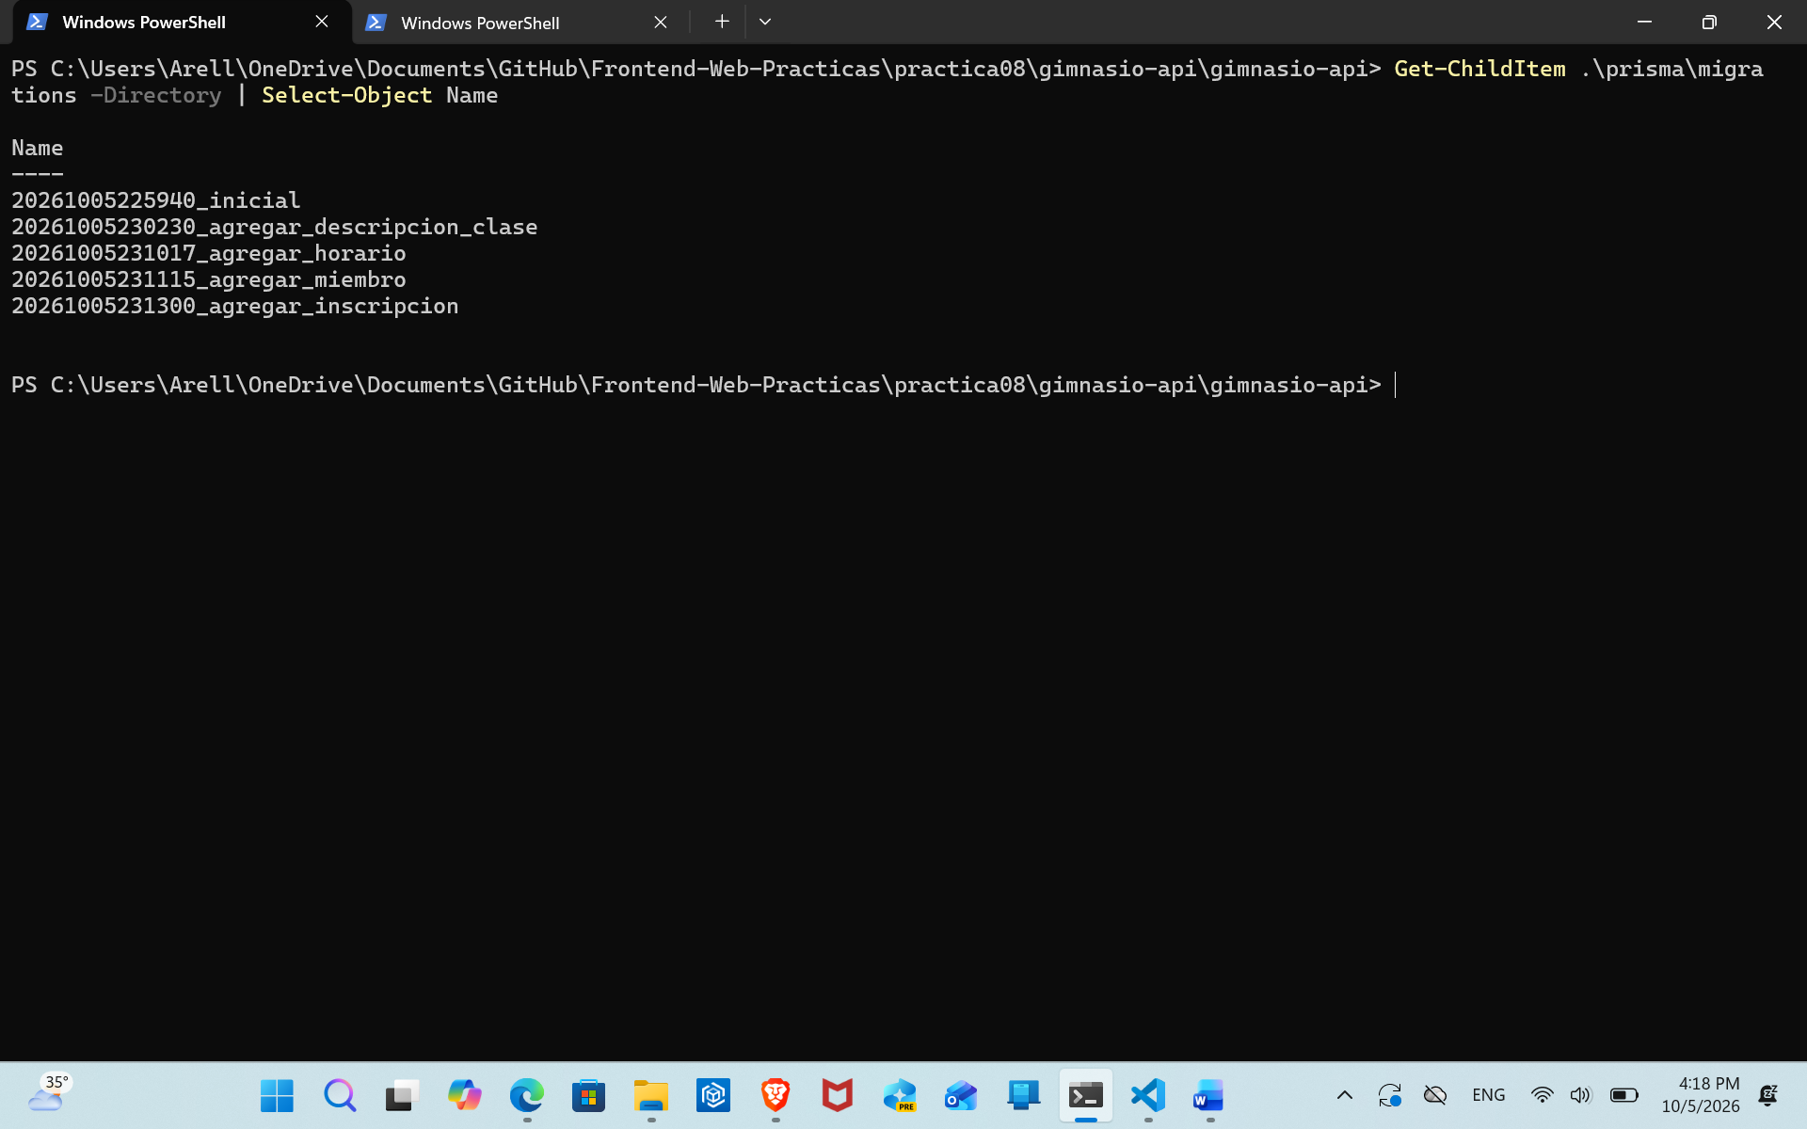

8. Verificación
Al finalizar se verificó el esquema mediante Prisma Studio. Se muestran los cuatro modelos principales de la aplicación: Clase, Horario, Inscripcion y Miembro. Esto confirma que el esquema fue reconocido correctamente por Prisma y que las migraciones dejaron la base de datos sincronizada.
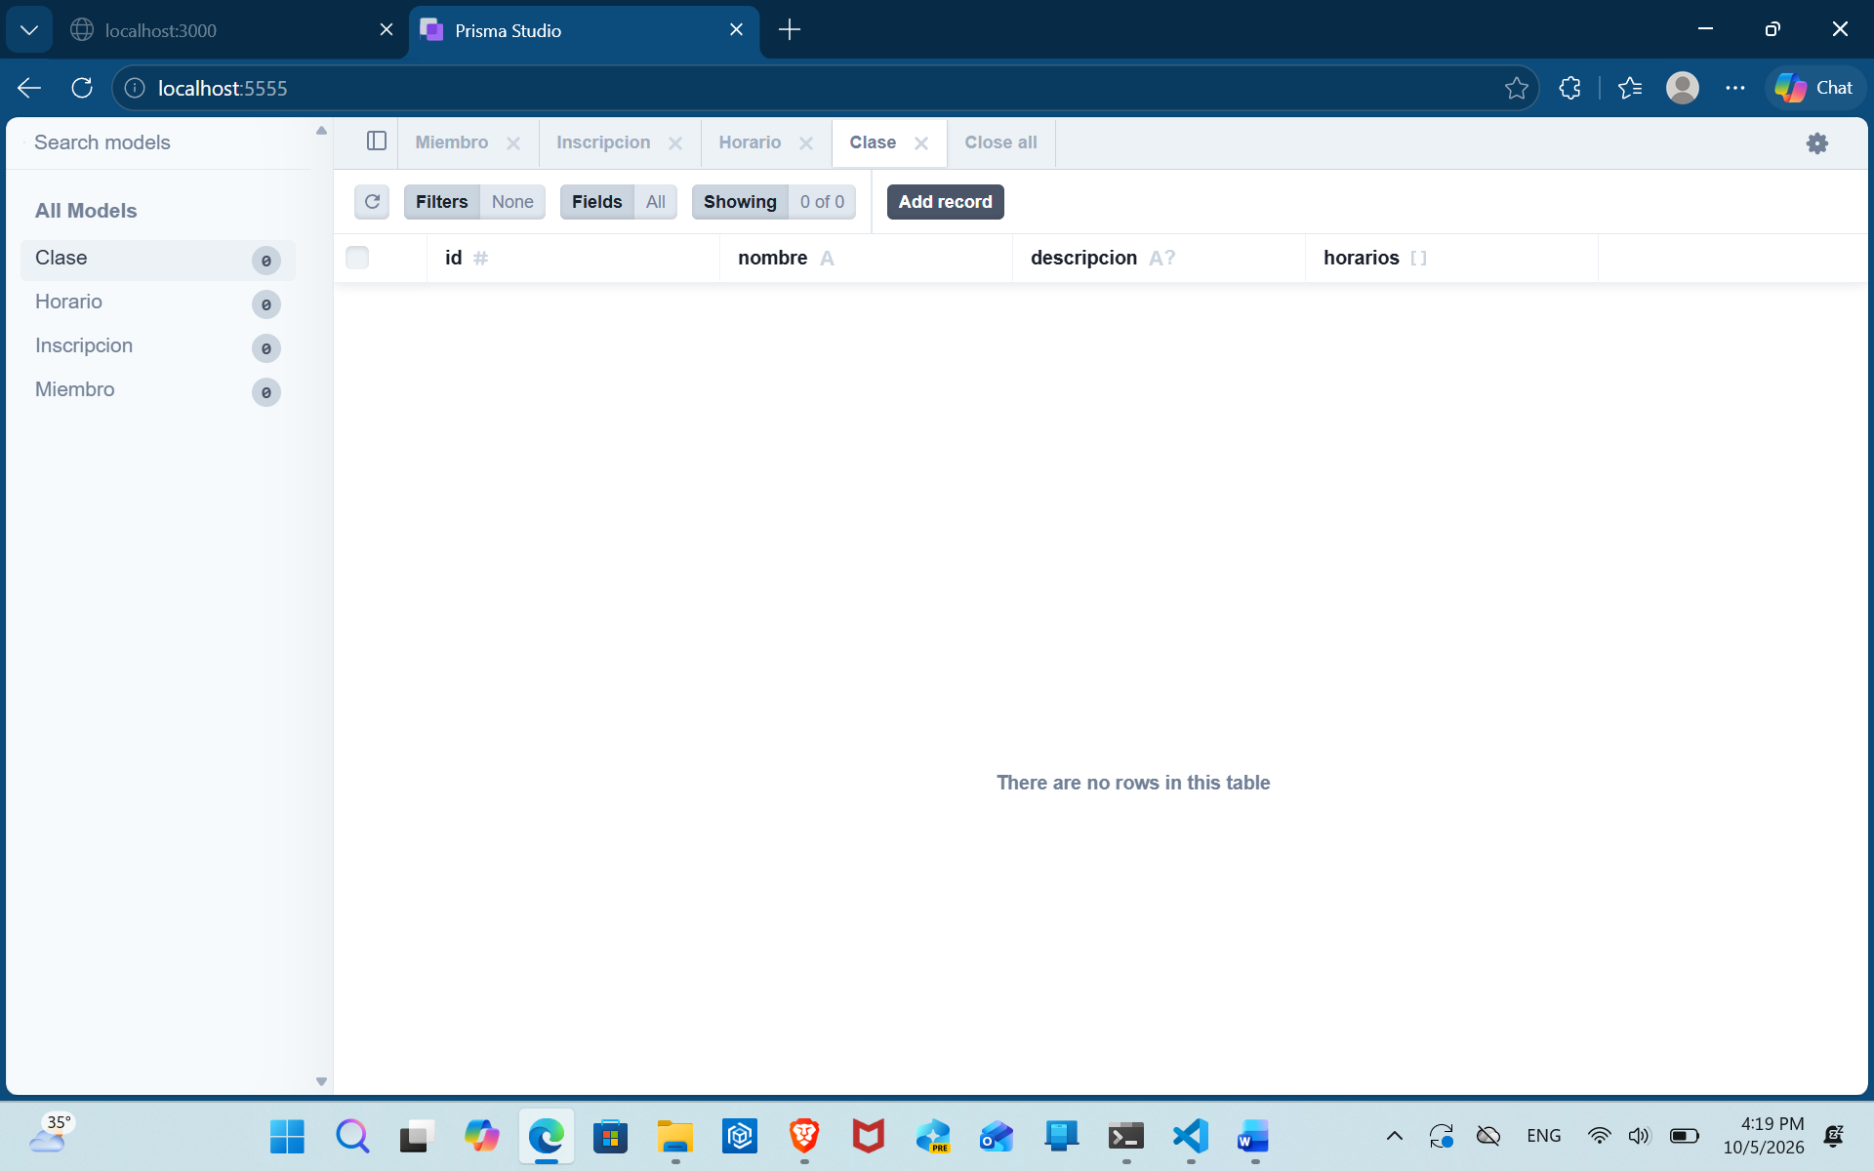

Git:
https://github.com/ArellanoAndre/Frontend-Web-Practicas.git

Conclusión
La práctica permitió comprender que schema.prisma define la estructura deseada de los datos, mientras que las migraciones registran y aplican los cambios de manera ordenada en MySQL. También permitió identificar cómo se representan las llaves foráneas, las restricciones únicas y las relaciones uno a muchos y muchos a muchos mediante Prisma.

